ПрАТ "АТП "Атлант"

Менеджер по продажам:
Екатерина Король
Телефон: +380675500797
Факс: +380442016074
Электронная почта: Ekaterina.Korol@mercedes-benz.com.ua

Предварительная информация по спецификации и цене

Уважаемые дамы и господа,

мы хотели бы поблагодарить Вас за интерес к нашим автомобилям и на основании Общих Условий продажи автомобилей сообщить Вам предварительную информацию о

Mercedes-Benz Sprinter Sprinter Panel van 311 CDI длинный

Базовая модель: 90763513
Исполнение:
Тип ТС: Sprinter Panel van 311 CDI длинный /
Колесная база, мм: 4325
Колесная формула: RWD
Мощность двигателя, кВт (л.с.): 84(114)
Допустимая полная масса, кг: 3500
Допустимая полная масса автопоезда, кг: 5500
Грузоподъемность / полезная нагрузка, кг: 1087

Окраска
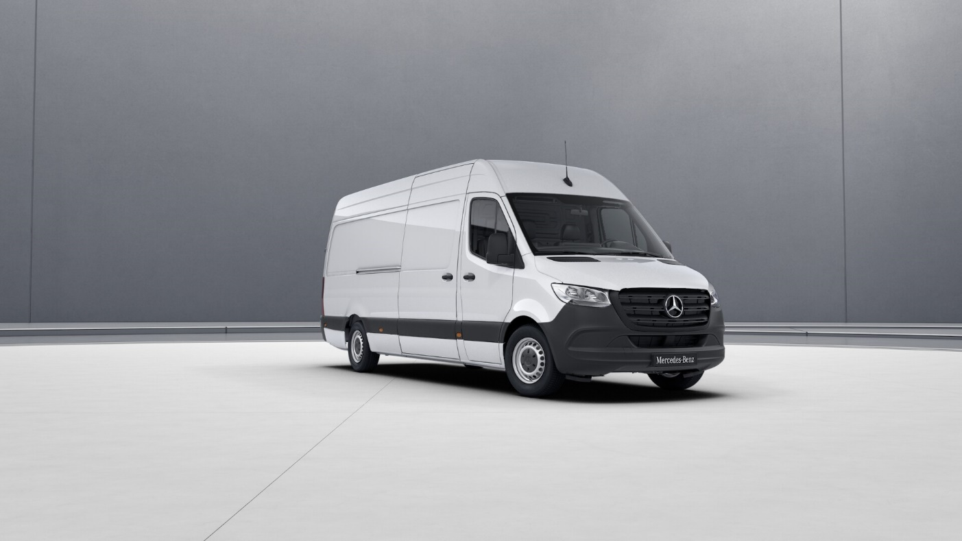

MB 9147 арктический белый

Шины

1. ось: 2 x RH2
Летние шины
2. ось: 2 x RH2
Летние шины

Оборудование автомобиля

Стандартное оборудование
A50 Усиленный передний мост
AR3 Передаточное число главной передачи i = 4,182
CB7 Стабилизация, ступень I
CW2 Без уменьшения дорожного просвета
D03 Высокое исполнение крыши (без обшивки)
D50 Сплошная перегородка
ES0 Колодка для стороннего подключения аккумулятора
FF5 Полка вдоль ветрового стекла
FJ4 Вещевой отсек под передней панелью
GD8 Механическая КП ECO Gear 360 6-ступенчатая
IG4 Стандарт
IG5 Базовый
J10 Спидометр, км
J58 Устройство предупреждения о непристегнутом ремне в
J65 Указатель внешней температуры
JA8 Система противодействия боковому ветру
K13 Основной топливный бак на 71 литр
KL5 Топливный фильтр с водоотделителем
L94 Вариант без стояночного освещения
LB1 Боковые габаритные огни
LB5 Третий стоп-сигнал
LE1 Адаптивные стоп-сигналы
MI1 Двигатель OM 651 DE 22 LA 84 кВт(114лс) 3800об/мин
Q11 Продольные усиления элементов кузова
RD9 Шины без указания производителя
RH2 Комплект шин размером 235/65 R16 C
RM7 Летние шины
RS3 Стальные колесные диски 6,5 J x 16
SA5 Подушка безопасности водителя
T16 Сдвижная дверь правая
T77 Внутренний поручень для входа через сдвижную дверь
VF7 Ткань Maturin, черная
XG7 3.500 кг без увеличения/снижения
XO2 Cпец. одобрение для использов. высококач. топлива
XZ0 Модельный ряд 0
Z11 Спец.исполнение подвески для плохой дороги
Z1N Категория N1
Z44 Регистрация вне ЕС
Z4V Производство Дюссельдорф

Дополнительное оборудование

CE8 Поднятый кузов
CL1 Регулировка руля по вылету и углу наклона
E1O Аудиосистема «Мерседес-Бенц»
E1U USB-разъем на 5 В
ED1 Аккум. батарея для экстремальных условий 12 В 70Ач
F3F Оптимизированная консоль для переднего пассажира
F64 Электрически складываемые внешние зеркала
F68 Обогрев и электрорегулировка зеркал заднего вида
H20 Атермальное остекление
HH9 Регулируемый кондиционер "Tempmatik"
JW8 Система Attention Assist
L16 Галогенные противотуманные фары
LD0 Потолочные светильники с фонарями для чтения
M49 Генератор 14 В / 180 А
M94 Автомобиль без ограничителя скорости
MP5 Исполнение двигателя Евро 5
Q67 Буксировочная проушина задняя
R65 Крепление запасного колеса под задним свесом
R87 Запасное колесо
S22 Подлокотник на сиденье водителя
S23 Двухместное сиденье переднего пассажира
SB1 Комфортабельное исполнение водительского сиденья
V3L Всесезоные коврики
X52 Документы на украинском языке
Y43 Гидравлический домкрат

Эквивалент специальной стоимость в EUR: 32 200,00*

Регулярная стоимость в EUR: 36 849,81

Размер скидки: 4 694,81 или 12,62 %
* Стоимость автомобиля может меняться в зависимости от изменения курса Евро, который установлен НБУ по состоянию на день подписания договора. Продажная стоимость рассчитывается как эквивалентная стоимость автомобиля в EURO согласно официального курса НБУ украинской гривны к Евро на день оплаты.

Право на внесение изменений в коммерческие и технические условия сохраняется.

Срок поставки:
Примерно через 1-2 месяца после получения твердого заказа и уплаты аванса-задатка.

Условия платежа:
20% как беспроцентный аванс-задаток, подлежащий уплате при выдаче заказа;
80% суммы - окончательный платёж путем перевода перед поставкой.
Вышеуказанная цена соответствует нынешнему уровню цен и действительна для поставки и расчетов до 01.03.2020 года включительно.
Оплата производится в грн. посредством перевода денежных средств на счет Продавца. Днем оплаты считается день поступления платежа на счет Продавца.

